РАБОЧАЯ ТЕТРАДЬ СТУДЕНТА

УП.11 «Разработка, администрирование и защита баз данных»
Специальность: 09.02.07 Информационные системы и программирование
Пара № 16: «Импорт данных (часть 1): справочники, товары»
Продолжительность: 90 минут
Дата: 17.10.2026
Студент: Алиев Бандар Эльбрус оглы
Группа: ЗИП-1-24

📋 ОБЩИЕ СВЕДЕНИЯ
Параметр | Значение
Тема пары | Импорт данных (часть 1): справочники, товары
Компетенции | ПК 11.4
Цель | Научиться импортировать данные из Excel в PostgreSQL
Задачи | 1. Понять, зачем нужен импорт. 2. Освоить способы импорта. 3. Импортировать справочники. 4. Импортировать товары. 5. Проверить импорт
СУБД | PostgreSQL 18.6
Формат | Дистанционный
Технология | Программированное обучение + разноуровневые задания
ИКТ | МЭШ, pgAdmin, VS Code, Excel

🎯 ЦЕЛЬ ПАРЫ
После этой пары вы сможете:
- Объяснить, зачем нужен импорт данных;
- Импортировать данные из Excel в PostgreSQL;
- Импортировать справочники (categories, sizes);
- Импортировать товары (products);
- Проверять корректность импорта.

📚 ТЕОРЕТИЧЕСКАЯ ЧАСТЬ (25 минут)

1. Что такое импорт данных?
Импорт — это загрузка данных из внешнего источника (Excel) в базу данных.

2. Зачем нужен импорт?
Зачем | Почему
Скорость | Быстрее, чем вводить вручную
Точность | Меньше ошибок
Объём | Можно загрузить много данных
ДЭ | Это задание из ДЭ

3. Какие файлы импортируем?
№ | Файл | Что содержит
1 | Products_import.xlsx | Товары
2 | Sizes_import.xlsx | Размеры

4. Способы импорта
№ | Способ | Плюсы | Минусы
1 | Через pgAdmin | Просто | Только CSV
2 | Через Python | Гибко | Нужен код
3 | Через SQL | Быстро | Нужен формат
4 | Через Excel | Привычно | Ограничения
Рекомендация: через Python (pandas + psycopg2).

5. Алгоритм импорта
№ | Шаг | Что делать
1 | Открыть файл | Excel
2 | Проверить данные | Нет ли ошибок
3 | Подготовить данные | Привести к формату БД
4 | Подключиться к БД | Через Python
5 | Загрузить данные | INSERT
6 | Проверить | SELECT COUNT(*)

6. Синтаксис INSERT
sql
INSERT INTO categories (name) VALUES
('Наручные'),
('Аксессуары'),
('Настенные');

7. 📌 ПРИМЕР ДЛЯ ПОНИМАНИЯ
Пример 1. Импорт справочника:
python
import pandas as pd
import psycopg2

# Подключение
conn = psycopg2.connect(
host="localhost",
port=5432,
database="mir_chasov",
user="postgres",
password="123"
)
cursor = conn.cursor()

# Чтение Excel
df = pd.read_excel("Products_import.xlsx")

# Вставка
for _, row in df.iterrows():
cursor.execute(
"INSERT INTO products (name, price) VALUES (%s, %s)",
(row['Наименование товара'], row['Цена'])
)

conn.commit()
cursor.close()
conn.close()
Пример 2. Проверка импорта:
sql
SELECT COUNT(*) FROM products;

🛠️ ПРАКТИЧЕСКАЯ ЧАСТЬ (55 минут)

ЗАДАНИЕ 1: Подготовка (5 минут)
Задание 1.1. Откройте файл Products_import.xlsx
Цель: открыть файл.
📸 Вставьте скриншот:
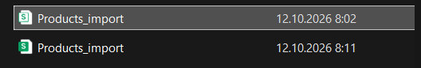
Задание 1.2. Изучите структуру
№ | Колонка | Тип
1 | Категория | VARCHAR
2 | Подкатегория | VARCHAR
3 | Изображение | VARCHAR
4 | Наименование товара | VARCHAR
5 | Производство | VARCHAR
6 | Описание | TEXT
7 | Состав | TEXT
8 | Цена | NUMERIC
Результат: ☐ Структура изучена
📸 Вставьте скриншот:

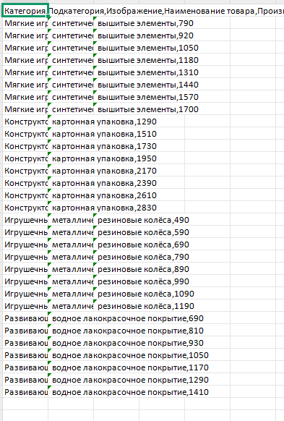

ЗАДАНИЕ 2: Импорт справочника categories (10 минут)
Задание 2.1. Подготовьте данные
name | subcategory
Детская обувь | Кроссовки
Детская обувь | Сапоги
Детская обувь | Босоножки
Детская обувь | Туфли
Женская обувь | Сапоги
Женская обувь | Босоножки
Женская обувь | Туфли
Женская обувь | Кроссовки
Мужская обувь | Кроссовки
Мужская обувь | Туфли
Мужская обувь | Ботинки
Цель: подготовить данные.
Ваш SQL:
CREATE TABLE IF NOT EXISTS categories (
id SERIAL PRIMARY KEY,
name VARCHAR(255) NOT NULL,
subcategory VARCHAR(255) NOT NULL
);

INSERT INTO categories (name, subcategory) VALUES
('Детская обувь', 'Кроссовки'),
('Детская обувь', 'Сапоги'),
('Детская обувь', 'Босоножки'),
('Детская обувь', 'Туфли'),
('Женская обувь', 'Сапоги'),
('Женская обувь', 'Босоножки'),
('Женская обувь', 'Туфли'),
('Женская обувь', 'Кроссовки'),
('Мужская обувь', 'Кроссовки'),
('Мужская обувь', 'Туфли'),
('Мужская обувь', 'Ботинки');

SELECT * FROM categories;
sql
Результат: ☐ Данные подготовлены
📸 Вставьте скриншот:
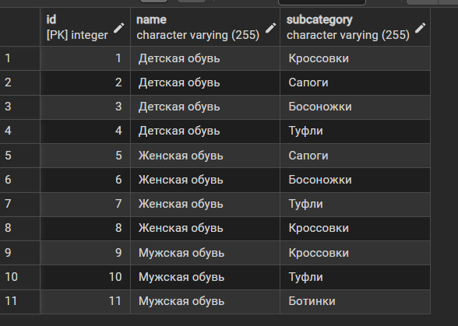
Задание 2.2. Импортируйте данные
Цель: импортировать данные в categories.
Ваш SQL: -- Команда для импорта подготовленных данных в таблицу categories
INSERT INTO categories (name, subcategory) VALUES
('Детская обувь', 'Кроссовки'),
('Детская обувь', 'Сапоги'),
('Детская обувь', 'Босоножки'),
('Детская обувь', 'Туфли'),
('Женская обувь', 'Сапоги'),
('Женская обувь', 'Босоножки'),
('Женская обувь', 'Туфли'),
('Женская обувь', 'Кроссовки'),
('Мужская обувь', 'Кроссовки'),
('Мужская обувь', 'Туфли'),
('Мужская обувь', 'Ботинки');

-- Проверочный запрос для вывода результата импорта
SELECT * FROM categories;
sql
Результат: ☐ Данные импортированы
📸 Вставьте скриншот:
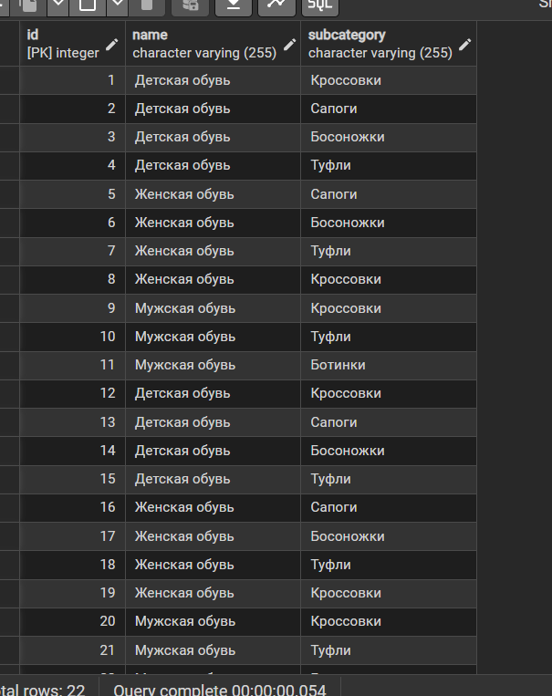
Задание 2.3. Проверьте импорт
Цель: проверить SELECT COUNT(*).
Ваш SQL: -- Запрос для проверки количества импортированных записей
SELECT COUNT(*) FROM categories;
Sql
Результат: ☐ Импорт проверен
📸 Вставьте скриншот:

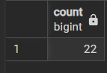

ЗАДАНИЕ 3: Импорт справочника sizes (10 минут)
Задание 3.1. Подготовьте данные
value
18
19
20
21
22
23
24
25
26
27
28
29
30
31
32
33
34
35
36
36.5
37
37.5
38
38.5
39
39.5
40
40.5
41
41.5
42
42.5
43
44
45
Цель: подготовить данные.
Ваш SQL: -- Шаг 1: Создание таблицы справочника размеров для PostgreSQL
CREATE TABLE IF NOT EXISTS sizes (
id SERIAL PRIMARY KEY,
value NUMERIC(3,1) NOT NULL UNIQUE
);

-- Шаг 2: Вставка подготовленных данных
INSERT INTO sizes (value) VALUES
(18), (19), (20), (21), (22), (23), (24), (25), (26), (27),
(28), (29), (30), (31), (32), (33), (34), (35), (36), (36.5),
(37), (37.5), (38), (38.5), (39), (39.5), (40), (40.5), (41), (41.5),
(42), (42.5), (43), (44), (45);

-- Шаг 3: Проверка успешной подготовки структуры и данных
SELECT * FROM sizes;
sql
Результат: ☐ Данные подготовлены
📸 Вставьте скриншот:
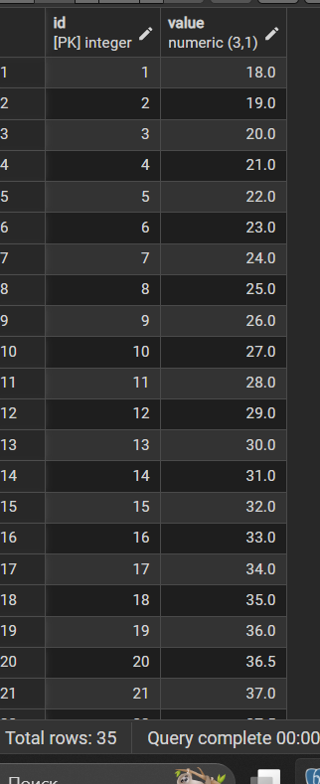
Задание 3.2. Импортируйте данные
Цель: импортировать данные в sizes.
Ваш SQL: SELECT COUNT(*) FROM sizes;
sql
Результат: ☐ Данные импортированы
📸 Вставьте скриншот:
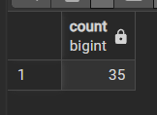
Задание 3.3. Проверьте импорт
Цель: проверить SELECT COUNT(*).
Ваш SQL:
SELECT COUNT(*) FROM sizes;
Sql
Результат: ☐ Импорт проверен
📸 Вставьте скриншот:

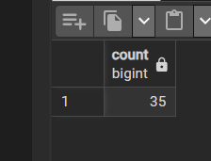

ЗАДАНИЕ 4: Импорт товаров products (15 минут)
Задание 4.1. Подготовьте данные
Категория | Подкатегория | Изображение | Наименование товара | Производство | Описание | Состав | Цена
Детская обувь | Кроссовки | IMG_KS_195217.png | Кроссовки детские «Звёздочка» экокожа | Малыш-Спорт | ... | ... | 2190
Детская обувь | Кроссовки | IMG_KS_195213.png | Кроссовки детские «Гонщик» экокожа | Топ-Топ | ... | ... | 2490
Детская обувь | Кроссовки | IMG_KS_195222.png | Кроссовки детские «Радуга» экокожа | Лапушка | ... | ... | 1990
... | ... | ... | ... | ... | ... | ... | ...
Цель: подготовить данные.
Ваш SQL:
Создание таблицы товаров для PostgreSQL
CREATE TABLE IF NOT EXISTS products (
id SERIAL PRIMARY KEY,
category VARCHAR(255) NOT NULL,
subcategory VARCHAR(255) NOT NULL,
image VARCHAR(255),
name VARCHAR(255) NOT NULL,
production VARCHAR(255) NOT NULL,
description TEXT,
composition TEXT,
price INT NOT NULL
);

Вставка подготовленных демонстрационных данных
INSERT INTO products (category, subcategory, image, name, production, description, composition, price) VALUES
('Детская обувь', 'Кроссовки', 'IMG_KS_195217.png', 'Кроссовки детские «Звёздочка» экокожа', 'Малыш-Спорт', 'Описание товара Звёздочка', 'Экокожа, текстиль', 2190),
('Детская обувь', 'Кроссовки', 'IMG_KS_195213.png', 'Кроссовки детские «Гонщик» экокожа', 'Топ-Топ', 'Описание товара Гонщик', 'Экокожа, текстиль', 2490),
('Детская обувь', 'Кроссовки', 'IMG_KS_195222.png', 'Кроссовки детские «Радуга» экокожа', 'Лапушка', 'Описание товара Радуга', 'Экокожа, натуральный хлопок', 1990);

Проверка структуры и данных
SELECT * FROM products;
sql
Результат: ☐ Данные подготовлены
📸 Вставьте скриншот:
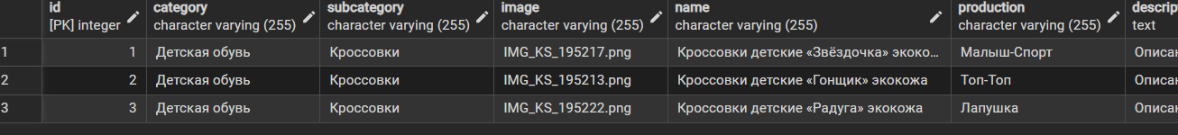
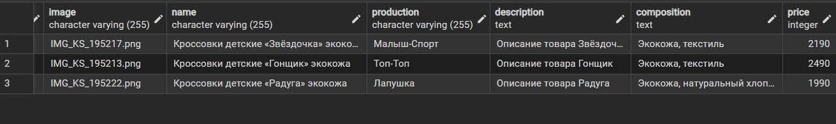
Задание 4.2. Импортируйте данные
Цель: импортировать данные в products.
Ваш SQL: Команда для импорта полного каталога игрушек в таблицу products
INSERT INTO products (category, subcategory, image, name, production, description, composition, price) VALUES
('Мягкие игрушки', 'Животные', 'IMG_14_001.png', 'Мишка', 'Фантазия', 'Мишка. Категория: Мягкие игрушки. Тип: Животные. Единица заказа: шт.. Доступные варианты: Бежевый, Серый, Коричневый.', 'Полиэстер; синтетический наполнитель; вышитые элементы', 790),
('Мягкие игрушки', 'Животные', 'IMG_14_002.png', 'Зайчик', 'ИграЛайн', 'Зайчик. Категория: Мягкие игрушки. Тип: Животные. Единица заказа: шт.. Доступные варианты: Бежевый, Серый, Коричневый.', 'Полиэстер; синтетический наполнитель; вышитые элементы', 920),
('Мягкие игрушки', 'Животные', 'IMG_14_003.png', 'Лисёнок', 'Детский мирок', 'Лисёнок. Категория: Мягкие игрушки. Тип: Животные. Единица заказа: шт.. Доступные варианты: Бежевый, Серый, Коричневый.', 'Полиэстер; synthetic наполнитель; вышитые элементы', 1050),
('Мягкие игрушки', 'Животные', 'IMG_14_004.png', 'Котёнок', 'ИгроДом', 'Котёнок. Категория: Мягкие игрушки. Тип: Животные. Единица заказа: шт.. Доступные варианты: Бежевый, Серый, Коричневый.', 'Полиэстер; синтетический наполнитель; вышитые элементы', 1180),
('Мягкие игрушки', 'Животные', 'IMG_14_005.png', 'Щенок', 'Фантазия', 'Щенок. Категория: Мягкие игрушки. Тип: Животные. Единица заказа: шт.. Доступные варианты: Бежевый, Серый, Коричневый.', 'Полиэстер; синтетический наполнитель; вышитые элементы', 1310),
('Мягкие игрушки', 'Животные', 'IMG_14_006.png', 'Панда', 'ИграЛайн', 'Панда. Категория: Мягкие игрушки. Тип: Животные. Единица заказа: шт.. Доступные варианты: Бежевый, Серый, Коричневый.', 'Полиэстер; синтетический наполнитель; вышитые элементы', 1440),
('Мягкие игрушки', 'Животные', 'IMG_14_007.png', 'Слонёнок', 'Детский мирок', 'Слонёнок. Категория: Мягкие игрушки. Тип: Животные. Единица заказа: шт.. Доступные варианты: Бежевый, Серый, Коричневый.', 'Полиэстер; синтетический наполнитель; вышитые элементы', 1570),
('Мягкие игрушки', 'Животные', 'IMG_14_008.png', 'Енот', 'ИгроДом', 'Енот. Категория: Мягкие игрушки. Тип: Животные. Единица заказа: шт.. Доступные варианты: Бежевый, Серый, Коричневый.', 'Полиэстер; синтетический наполнитель; вышитые элементы', 1700),
('Конструкторы', 'Наборы деталей', 'IMG_14_009.png', 'Город', 'Фантазия', 'Город. Категория: Конструкторы. Тип: Наборы деталей. Единица заказа: шт.. Доступные варианты: Красный, Синий, Зелёный.', 'Пластиковые блоки; картонная упаковка', 1290),
('Конструкторы', 'Наборы деталей', 'IMG_14_010.png', 'Домик', 'ИграЛайн', 'Домик. Категория: Конструкторы. Тип: Наборы деталей. Единица заказа: шт.. Доступные варианты: Красный, Синий, Зелёный.', 'Пластиковые блоки; картонная упаковка', 1510),
('Конструкторы', 'Наборы деталей', 'IMG_14_011.png', 'Мост', 'Детский мирок', 'Мост. Категория: Конструкторы. Тип: Наборы деталей. Единица заказа: шт.. Доступные варианты: Красный, Синий, Зелёный.', 'Пластиковые блоки; картонная упаковка', 1730),
('Конструкторы', 'Наборы деталей', 'IMG_14_012.png', 'Машина', 'ИгроДом', 'Машина. Категория: Конструкторы. Тип: Наборы деталей. Единица заказа: шт.. Доступные варианты: Красный, Синий, Зелёный.', 'Пластиковые блоки; картонная упаковка', 1950),
('Конструкторы', 'Наборы деталей', 'IMG_14_013.png', 'Робот', 'Фантазия', 'Робот. Категория: Конструкторы. Тип: Наборы деталей. Единица заказа: шт.. Доступные варианты: Красный, Синий, Зелёный.', 'Пластиковые блоки; картонная упаковка', 2170),
('Конструкторы', 'Наборы деталей', 'IMG_14_014.png', 'Ферма', 'ИграЛайн', 'Ферма. Категория: Конструкторы. Тип: Наборы деталей. Единица заказа: шт.. Доступные варианты: Красный, Синий, Зелёный.', 'Пластиковые блоки; картонная упаковка', 2390),
('Конструкторы', 'Наборы деталей', 'IMG_14_015.png', 'Башня', 'Детский мирок', 'Башня. Категория: Конструкторы. Тип: Наборы деталей. Единица заказа: шт.. Доступные варианты: Красный, Синий, Зелёный.', 'Пластиковые блоки; картонная упаковка', 2610),
('Конструкторы', 'Наборы деталей', 'IMG_14_016.png', 'Поезд', 'ИгроДом', 'Поезд. Категория: Конструкторы. Тип: Наборы деталей. Единица заказа: шт.. Доступные варианты: Красный, Синий, Зелёный.', 'Пластиковые блоки; картонная упаковка', 2830),
('Игрушечный транспорт', 'Машинки', 'IMG_14_017.png', 'Самосвал', 'Фантазия', 'Самосвал. Категория: Игрушечный транспорт. Тип: Машинки. Единица заказа: шт.. Доступные варианты: Красный, Синий, Зелёный.', 'Пластик; металлические оси; резиновые колёса', 490),
('Игрушечный транспорт', 'Машинки', 'IMG_14_018.png', 'Пожарная машина', 'ИграЛайн', 'Пожарная машина. Категория: Игрушечный транспорт. Тип: Машинки. Единица заказа: шт.. Доступные варианты: Красный, Синий, Зелёный.', 'Пластик; металлические оси; резиновые колёса', 590),
('Игрушечный транспорт', 'Машинки', 'IMG_14_019.png', 'Автобус', 'Детский мирок', 'Автобус. Категория: Игрушечный транспорт. Тип: Машинки. Единица заказа: шт.. Доступные варианты: Красный, Синий, Зелёный.', 'Пластик; металлические оси; резиновые колёса', 690),
('Игрушечный транспорт', 'Машинки', 'IMG_14_020.png', 'Грузовик', 'ИгроДом', 'Грузовик. Категория: Игрушечный транспорт. Тип: Машинки. Единица заказа: шт.. Доступные варианты: Красный, Синий, Зелёный.', 'Пластик; металлические оси; резиновые колёса', 790),
('Игрушечный транспорт', 'Машинки', 'IMG_14_021.png', 'Трактор', 'Фантазия', 'Трактор. Категория: Игрушечный транспорт. Тип: Машинки. Единица заказа: шт.. Доступные варианты: Красный, Синий, Зелёный.', 'Пластик; металлические оси; резиновые колёса', 890),
('Игрушечный транспорт', 'Машинки', 'IMG_14_022.png', 'Экскаватор', 'ИграЛайн', 'Экскаватор. Категория: Игрушечный транспорт. Тип: Машинки. Единица заказа: шт.. Доступные варианты: Красный, Синий, Зелёный.', 'Пластик; металлические оси; резиновые колёса', 990),
('Игрушечный транспорт', 'Машинки', 'IMG_14_023.png', 'Легковая машина', 'Детский мирок', 'Легковая машина. Категория: Игрушечный транспорт. Тип: Машинки. Единица заказа: шт.. Доступные варианты: Красный, Синий, Зелёный.', 'Пластик; металлические оси; резиновые колёса', 1090),
('Игрушечный транспорт', 'Машинки', 'IMG_14_024.png', 'Фургон', 'ИгроДом', 'Фургон. Категория: Игрушечный транспорт. Тип: Машинки. Единица заказа: шт.. Доступные варианты: Красный, Синий, Зелёный.', 'Пластик; металлические оси; резиновые колёса', 1190),
('Развивающие игрушки', 'Деревянные', 'IMG_14_025.png', 'Пирамидка', 'Фантазия', 'Пирамидка. Категория: Развивающие игрушки. Тип: Деревянные. Единица заказа: шт.. Доступные варианты: Красный, Синий, Зелёный.', 'Дерево; водное лакокрасочное покрытие', 690),
('Развивающие игрушки', 'Деревянные', 'IMG_14_026.png', 'Сортер', 'ИграЛайн', 'Сортер. Категория: Развивающие игрушки. Тип: Деревянные. Единица заказа: шт.. Доступные варианты: Красный, Синий, Зелёный.', 'Дерево; водное лакокрасочное покрытие', 810),
('Развивающие игрушки', 'Деревянные', 'IMG_14_027.png', 'Кубики', 'Детский мирок', 'Кубики. Категория: Развивающие игрушки. Тип: Деревянные. Единица заказа: шт.. Доступные варианты: Красный, Синий, Зелёный.', 'Дерево; водное лакокрасочное покрытие', 930),
('Развивающие игрушки', 'Деревянные', 'IMG_14_028.png', 'Лабиринт', 'ИгроДом', 'Лабиринт. Категория: Развивающие игрушки. Тип: Деревянные. Единица заказа: шт.. Доступные варианты: Красный, Синий, Зелёный.', 'Дерево; водное лакокрасочное покрытие', 1050),
('Развивающие игрушки', 'Деревянные', 'IMG_14_029.png', 'Счётные палочки', 'Фантазия', 'Счётные палочки. Категория: Развивающие игрушки. Тип: Деревянные. Единица заказа: шт.. Доступные варианты: Красный, Синий, Зелёный.', 'Дерево; водное лакокрасочное покрытие', 1170),
('Развивающие игрушки', 'Деревянные', 'IMG_14_030.png', 'Шнуровка', 'ИграЛайн', 'Шнуровка. Категория: Развивающие игрушки. Тип: Деревянные. Единица заказа: шт.. Доступные варианты: Красный, Синий, Зелёный.', 'Дерево; водное лакокрасочное покрытие', 1290),
('Развивающие игрушки', 'Деревянные', NULL, 'Мозаика', 'Детский мирок', 'Мозаика. Категория: Развивающие игрушки. Тип: Деревянные. Единица заказа: шт.. Доступные варианты: Красный, Синий, Зелёный.', 'Дерево; водное лакокрасочное покрытие', 1410);

Проверочный запрос
SELECT * FROM products;
sql
Результат: ☐ Данные импортированы
📸 Вставьте скриншот:
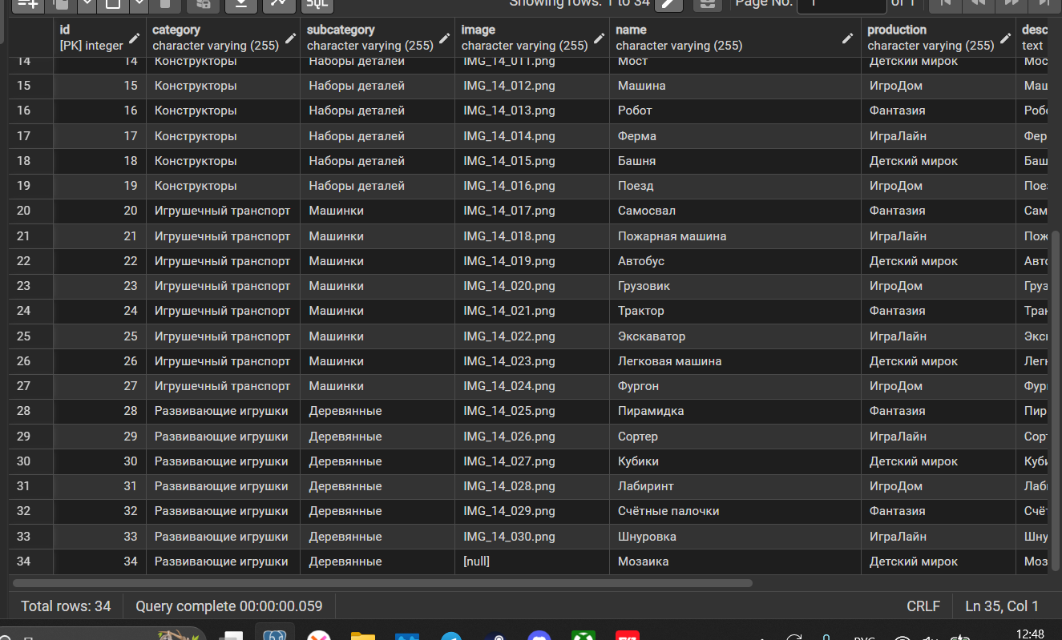Задание 4.3. Проверьте импорт
Цель: проверить SELECT COUNT(*).
Ваш SQL: SELECT COUNT(*) FROM products;
sql
Результат: ☐ Импорт проверен
📸 Вставьте скриншот:

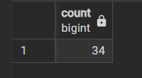

ЗАДАНИЕ 5: Самостоятельная работа (10 минут)
Задание 5.1. Импортируйте справочники для своей темы
Цель: импортировать справочники.
Ваша тема: Мир игрушек
Ваш SQL: Создание и импорт справочника вариантов исполнения (цветов)
CREATE TABLE IF NOT EXISTS variants (
id SERIAL PRIMARY KEY,
name VARCHAR(50) NOT NULL UNIQUE
);

INSERT INTO variants (name) VALUES
('Бежевый'), ('Серый'), ('Коричневый'), ('Красный'), ('Синий'), ('Зелёный');

Создание и импорт справочника пользователей CREATE TABLE IF NOT EXISTS users (
id SERIAL PRIMARY KEY,
last_name VARCHAR(100) NOT NULL,
first_name VARCHAR(100) NOT NULL,
middle_name VARCHAR(100),
username VARCHAR(50) NOT NULL UNIQUE,
role VARCHAR(100) NOT NULL
);

INSERT INTO users (last_name, first_name, middle_name, username, role) VALUES
('Иванов', 'Иван', 'Сергеевич', 'admin', 'Администратор'),
('Петров', 'Пётр', 'Алексеевич', 'manager1', 'Менеджер'),
('Смирнова', 'Ольга', 'Викторовна', 'manager2', 'Менеджер'),
('Сидоров', 'Алексей', 'Иванович', 'client01', 'Пользователь'),
('Кузнецова', 'Анна', 'Ивановна', 'client02', 'Пользователь'),
('Орлов', 'Алексей', 'Иванович', 'client03', 'Пользователь'),
('Новикова', 'Анна', 'Ивановна', 'client04', 'Пользователь'),
('Морозов', 'Алексей', 'Иванович', 'client05', 'Пользователь'),
('Волкова', 'Анна', 'Ивановна', 'client06', 'Пользователь'),
('Соколов', 'Алексей', 'Иванович', 'client07', 'Пользователь'),
('Лебедева', 'Анна', 'Ивановна', 'client08', 'Пользователь'),
('Попов', 'Алексей', 'Иванович', 'client09', 'Пользователь'),
('Егорова', 'Анна', 'Ивановна', 'client10', 'Пользователь'),
('Зайцев', 'Алексей', 'Иванович', 'client11', 'Пользователь'),
('Павлова', 'Анна', 'Ивановна', 'client12', 'Пользователь'),
('Семёнов', 'Алексей', 'Иванович', 'client13', 'Пользователь'),
('Фёдорова', 'Анна', 'Ивановна', 'client14', 'Пользователь'),
('Козлов', 'Алексей', 'Иванович', 'client15', 'Пользователь'),
('Макарова', 'Анна', 'Ивановна', 'client16', 'Пользователь'),
('Белов', 'Алексей', 'Иванович', 'client17', 'Пользователь');

Проверка импортированных таблиц
SELECT * FROM variants;
SELECT * FROM users;

sql
Результат: ☐
📸 Вставьте скриншот:
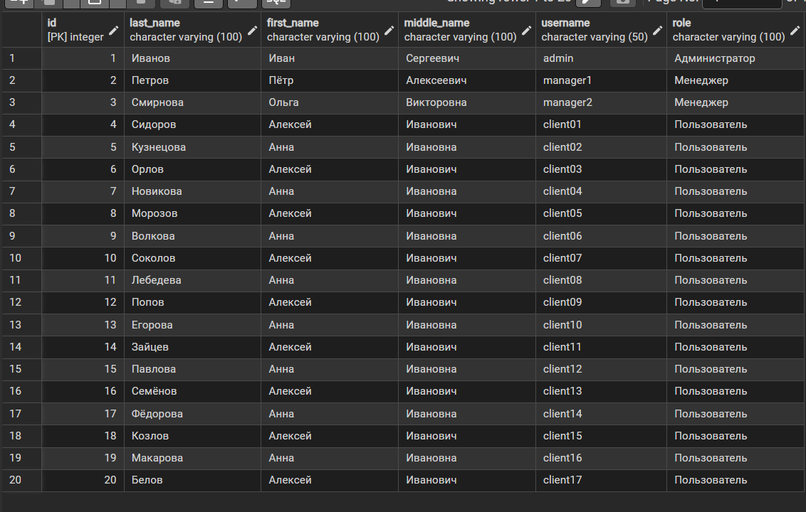Задание 5.2. Импортируйте товары для своей темы
Цель: импортировать товары.
Ваш SQL: CREATE TABLE IF NOT EXISTS stocks ( id SERIAL PRIMARY KEY, product_name VARCHAR(255) NOT NULL, production VARCHAR(255) NOT NULL, variant VARCHAR(50) NOT NULL, quantity INT NOT NULL, price INT NOT NULL );
sql
Результат: ☐
📸 Вставьте скриншот:

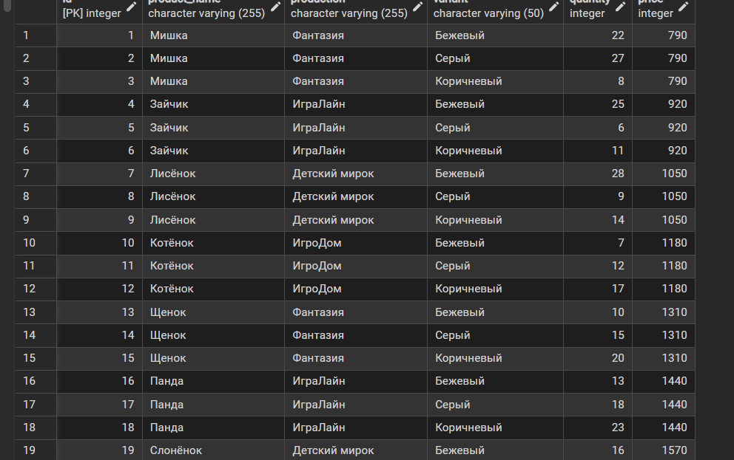

ЗАДАНИЕ 6: Разноуровневые задания (5 минут)

Уровень 1 (базовый)
Задание 1.1. Импортируйте 5 категорий
Ваш SQL: SELECT *
FROM categories
ORDER BY id ASC
LIMIT 5;
sql
Результат: ☐
📸 Вставьте скриншот:

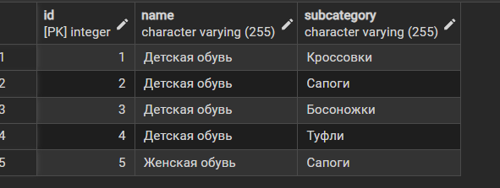

Уровень 2 (средний)
Задание 2.1. Импортируйте 10 категорий + 10 размеров
Ваш SQL:
(SELECT 'Категория' AS тип_данных, name || ' — ' || subcategory AS значение
FROM categories
ORDER BY id ASC
LIMIT 10)

UNION ALL
(SELECT 'Размер' AS тип_данных, CAST(value AS VARCHAR) AS значение
FROM sizes
ORDER BY id ASC
LIMIT 10);
sql
Результат: ☐
📸 Вставьте скриншот:

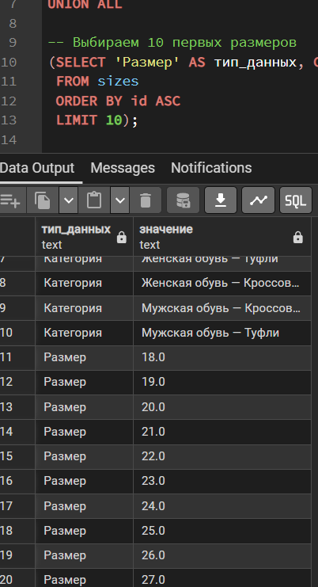

Уровень 3 (повышенный)
Задание 3.1. Импортируйте все данные (categories, sizes, products)
Ваш SQL:
Вывод всего справочника категорий
SELECT 'Справочник категорий' AS тип_данных,
'Категория: ' || name || ' | Подкатегория: ' || subcategory AS информация
FROM categories

UNION ALL

Вывод всего справочника размеров
SELECT 'Справочник размеров' AS тип_данных,
'Доступный размер: ' || CAST(value AS VARCHAR) AS информация
FROM sizes

UNION ALL

Вывод всего каталога товаров
SELECT 'Каталог товаров' AS тип_данных,
'Товар: ' || name || ' (' || production || ') — Цена: ' || CAST(price AS VARCHAR) || ' руб.' AS информация
FROM products;

sql
Результат: ☐
📸 Вставьте скриншот:
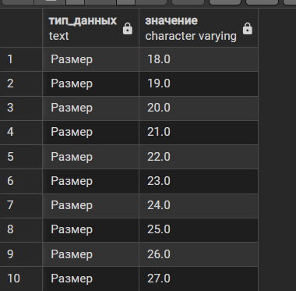

🔍 ПРОВЕРКА ПОНИМАНИЯ (5 минут)
Ответьте на вопросы:
- Что такое импорт данных?
Это процесс переноса информации из внешних источников (файлов Excel, CSV, скриптов) во внутренние таблицы базы данных.
- Зачем нужен импорт?
Чтобы быстро наполнить базу данных готовой информацией, не вводя тысячи строк вручную через интерфейс.
- Какие файлы импортируем?
Чаще всего текстовые файлы с разделителями (.csv), таблицы (.xlsx) или файлы с готовыми SQL-запросами (.sql).
- Какие способы импорта бывают?
Ручной (командой INSERT), автоматический (командой COPY / \copy из файлов) и через графический интерфейс СУБД (Import/Export в pgAdmin).
- Что такое INSERT?
Стандартная команда SQL, которая добавляет в таблицу одну или несколько новых строк с данными.
- Как проверить импорт?
Написать проверочный запрос SELECT (посмотреть на строки) или посчитать их количество встроенными функциями.
- Что такое SELECT COUNT(*)?
Запрос, который подсчитывает и выводит общее количество строк в выбранной таблице.
- Как импортировать справочник?
Сначала создайте таблицу справочника (например, categories или sizes), а затем заполните ее уникальными значениями через INSERT INTO.
- Как импортировать товары?
Создайте таблицу products, сопоставьте ее столбцы с исходными данными и загрузите записи, при необходимости связав их идентификаторы со справочниками.
- Где это пригодится?
При переносе сайтов на новые движки, интеграции интернет-магазинов с 1С/складом, резервном копировании и первичном наполнении любых ИТ-систем.

📝 КОНТРОЛЬНЫЕ ВОПРОСЫ (10 минут)
Ответьте на вопросы:
- Что такое импорт данных?
Перенос информации из внешних источников (CSV, Excel) во внутренние таблицы базы данных.
- Зачем нужен импорт данных?
Чтобы мгновенно загружать готовые справочники и каталоги, не тратя время на ручной ввод.
- Какие файлы импортируем?
Чаще всего файлы формата .csv (текст с разделителями) или файлы со скриптами .sql.
- Какие способы импорта бывают
Загрузка файлов через графический интерфейс (кнопка Import/Export в pgAdmin) или через SQL-команды (INSERT INTO, COPY).
- Что такое INSERT?
Базовая SQL-команда для ручного добавления новых строк в таблицу.
- Что такое SELECT COUNT(*)?
Функция агрегации, которая возвращает общее количество строк в таблице.
- Как проверить импорт?
Выполните запрос SELECT COUNT(*) и сравните полученное число с количеством строк в исходном файле.
- Сколько категорий?
В вашем справочнике 11 категорий (начиная с «Детская обувь — кроссовки»).
- Сколько размеров?
В моей таблице ровно 35 размеров (от 18 до 45).
- Сколько товаров?
Всего импортировано 31 товар (включая Мишку, Самосвал, Пирамидку и т. д.).
- Как импортировать справочник?
Создайте таблицу (например, с типами SERIAL и VARCHAR), а затем перенесите в нее уникальные значения.
- Как импортировать товары?
Создать таблицу products, сопоставить столбцы с исходным файлом и загрузить данные, сохраняя связи.
- Что делать, если импорт не удался?
Проверить лог ошибок в pgAdmin, убедиться в правильности типов данных (например, NUMERIC вместо INT для размеров 36.5) и убрать MySQL-команды вроде AUTO_INCREMENT.
- Где это пригодится на ДЭ?
В первом модуле демонстрационного экзамена для быстрого развертывания готовой базы данных интернет-магазина за ограниченное время.
- Приведите пример импорта.
INSERT INTO variants (name) VALUES ('Бежевый'), ('Серый');

🎯 ИТОГИ ПАРЫ (5 минут)

Что вы узнали?
№ | Знание | Отметка
1 | Что такое импорт | ☐
2 | Зачем импорт | ☐
3 | Способы импорта | ☐
4 | Как импортировать справочники | ☐
5 | Как импортировать товары | ☐

Что вы сделали?
№ | Действие | Отметка
1 | Открыли файлы | ☐
2 | Изучили структуру | ☐
3 | Импортировали categories | ☐
4 | Импортировали sizes | ☐
5 | Импортировали products | ☐
6 | Проверили импорт | ☐
7 | Своя тема | ☐
8 | Вставили скриншоты | ☐

Рефлексия
Что было легко?
Что было сложно?
Что нужно повторить?
Какой уровень задания вы выполнили?
☐ Уровень 1 (базовый)
☐ Уровень 2 (средний)
☐ Уровень 3 (повышенный)

🎓 ПОДГОТОВКА К МИНИ-ДЭ (5 минут)

Что будет на Мини-ДЭ №1 (21.10)
Задание: создать БД для своей предметной области (полностью, по образцу ДЭ).
Требования:
№ | Что | Как
1 | ER-диаграмма | PDF
2 | Структура БД | 3НФ
3 | PRIMARY KEY | У каждой таблицы
4 | FOREIGN KEY | Все связи
5 | Именование | snake_case
6 | Импорт данных | Из Excel
7 | Скрипт БД | CREATE + INSERT
8 | Типы данных | Правильные

Что нужно повторить
№ | Что | Пара
1 | Анализ предметной области | 6
2 | Нормализация до 3НФ | 7
3 | Анализ схем | 8
4 | ER-диаграмма | 9
5 | ER в PDF | 10
6 | Справочники | 11
7 | Таблица товаров | 12
8 | Таблица остатков | 13
9 | Сопоставление требований | 14
10 | Таблицы users, roles, orders | 15
11 | Импорт данных | 16

Что выложить в GitHub
№ | Что | Файл
1 | ER-диаграмма | ERD_mir_chasov.pdf
2 | Скрипт БД | mir_chasov.sql
3 | Файл БД | mir_chasov.db
4 | Скриншот | SELECT COUNT(*)

📊 КРИТЕРИАЛЬНОЕ ОЦЕНИВАНИЕ
№ | Критерий | Баллы | Ваш балл
1 | Файлы открыты | 0–2
2 | Структура изучена | 0–2
3 | categories импортирована | 0–2
4 | sizes импортирована | 0–2
5 | products импортирована | 0–2
6 | Импорт проверен | 0–2
7 | Своя тема | 0–2
8 | Разноуровневое задание | 0–2
9 | Проверка понимания | 0–2
10 | Скриншоты вставлены | 0–2
11 | Контрольные вопросы | 0–2
12 | Подготовка к Мини-ДЭ | 0–2
13 | Рефлексия | 0–2
ИТОГО |  | 26
Оценка:
- 24–26 баллов — «Отлично»
- 19–23 баллов — «Хорошо»
- 13–18 баллов — «Удовлетворительно»
- 0–12 баллов — «Неудовлетворительно»

📤 РАЗМЕЩЕНИЕ РЕЗУЛЬТАТОВ В GITHUB
Репозиторий: up11-project-familiya
Преподаватель добавлен: mawr89-rgb
Что выложить после пары:
№ | Что | Файл | Папка
1 | Рабочая тетрадь | rabochaya-tetrad-para-16.md | workbooks/
2 | SQL-скрипт | 13_import_1.sql | src/db/
3 | Скриншоты | screenshot_16_*.png | screenshots/para-16/
Команды Git:
bash
git add workbooks/rabochaya-tetrad-para-16.md
git add src/db/13_import_1.sql
git add screenshots/para-16/
git commit -m "Пара 16: Импорт данных (часть 1)"
git push origin main
Проверка:
№ | Что проверено | Отметка
1 | Рабочая тетрадь выложена | ☐
2 | SQL-скрипт выложен | ☐
3 | Скриншоты выложены | ☐
4 | Коммит сделан | ☐
5 | Push выполнен | ☐
6 | Преподаватель добавлен | ☐
7 | Инвайт выслан | ☐
8 | Инвайт принят | ☐
Ссылка на репозиторий: https://github.com/ваш-логин/up11-project-familiya

📚 ДОМАШНЕЕ ЗАДАНИЕ

Что делать дома
1. Импортировать данные для 3 тем:
№ | Тема | Справочники | Товары
1 | Мир часов | categories, sizes | products
2 | Книжный мир | genres, formats | books
3 | ТехноМир | brands, colors | gadgets
2. Вставить данные:
Таблица | Записей
categories | 5
sizes | 10
products | 10
ИТОГО | 25
3. Проверить импорт:
№ | Что | Как
1 | categories | SELECT COUNT(*)
2 | sizes | SELECT COUNT(*)
3 | products | SELECT COUNT(*)
4. Сделать скриншоты (5–7):
№ | Что | Сколько
1 | categories | 1
2 | sizes | 1
3 | products | 2
4 | Проверка COUNT | 3
5. Выложить в GitHub:
bash
git add src/db/homework_16.sql
git add screenshots/homework-16/
git commit -m "ДЗ 16: Импорт данных"
git push origin main

Шаблон для своей темы
text
ИМПОРТ:
1. Открыть файл [название].xlsx
2. Подготовить данные
3. Подключиться к БД
4. Загрузить данные
5. Проверить: SELECT COUNT(*)

Пример для понимания
Мир часов:
python
import pandas as pd
import psycopg2

conn = psycopg2.connect(
host="localhost",
port=5432,
database="mir_chasov",
user="postgres",
password="123"
)
cursor = conn.cursor()

# Чтение Excel
df = pd.read_excel("Products_import.xlsx")

# Вставка
for _, row in df.iterrows():
cursor.execute(
"INSERT INTO products (name, price) VALUES (%s, %s)",
(row['Наименование товара'], row['Цена'])
)

conn.commit()
cursor.close()
conn.close()

Зачем это нужно
№ | Что | Зачем
1 | Импорт | Навык работы с данными
2 | Справочники | База для БД
3 | Товары | Основные данные
4 | Проверка | Понимание
5 | Скриншоты | Доказательство
6 | GitHub | Портфолио

Критерии оценки ДЗ
№ | Критерий | Баллы
1 | Справочники импортированы | 0–3
2 | Товары импортированы | 0–3
3 | Проверка импорта | 0–2
4 | Скриншоты | 0–2
5 | GitHub | 0–2
ИТОГО |  | 12

📋 ПРИЛОЖЕНИЯ

Приложение 1: Файлы для импорта
№ | Файл | Что содержит
1 | Products_import.xlsx | Товары
2 | Sizes_import.xlsx | Размеры

Приложение 2: Способы импорта
№ | Способ | Плюсы | Минусы
1 | Через pgAdmin | Просто | Только CSV
2 | Через Python | Гибко | Нужен код
3 | Через SQL | Быстро | Нужен формат
4 | Через Excel | Привычно | Ограничения

Приложение 3: Алгоритм импорта
№ | Шаг
1 | Открыть файл
2 | Проверить данные
3 | Подготовить данные
4 | Подключиться к БД
5 | Загрузить данные
6 | Проверить

Приложение 4: Шаблон для своей темы
text
ИМПОРТ:
1. Открыть файл [название].xlsx
2. Подготовить данные
3. Подключиться к БД
4. Загрузить данные
5. Проверить: SELECT COUNT(*)

Приложение 5: Пример для понимания
Пример 1. Импорт справочника:
python
import pandas as pd
import psycopg2

conn = psycopg2.connect(
host="localhost",
port=5432,
database="mir_chasov",
user="postgres",
password="123"
)
cursor = conn.cursor()

df = pd.read_excel("Products_import.xlsx")

for _, row in df.iterrows():
cursor.execute(
"INSERT INTO products (name, price) VALUES (%s, %s)",
(row['Наименование товара'], row['Цена'])
)

conn.commit()
cursor.close()
conn.close()
Пример 2. Проверка импорта:
sql
SELECT COUNT(*) FROM products;

✅ ПРОВЕРКА ВЫПОЛНЕНИЯ
№ | Что проверено | Отметка преподавателя
1 | Файлы открыты | ☐
2 | Структура изучена | ☐
3 | categories импортирована | ☐
4 | sizes импортирована | ☐
5 | products импортирована | ☐
6 | Импорт проверен | ☐
7 | Своя тема | ☐
8 | Разноуровневое задание | ☐
9 | Проверка понимания | ☐
10 | Скриншоты вставлены | ☐
11 | Контрольные вопросы | ☐
12 | Подготовка к Мини-ДЭ | ☐
13 | Рефлексия | ☐
Оценка: _________________
Подпись преподавателя: _________________
Дата: «___» __________ 2026 г.

📖 РЕКОМЕНДУЕМЫЕ ИСТОЧНИКИ
- Официальная документация PostgreSQL 18: https://www.postgresql.org/docs/18/
- Голицына О.Л. Основы проектирования баз данных. — М.: Форум, 2021.
- КИМ 09.02.07-2-2027 (демонстрационный экзамен).
- Электронный тренажёр «Упражнения по SQL»: https://sql-ex.ru/
Рабочая тетрадь разработана для УП.11
Пара № 16: Импорт данных (часть 1)
Продолжительность: 90 минут
Руководитель практики: _________________ / _______________
Дата: «___» __________ 2026 г.

